高考啥时间考试
普通高等学校招生全国统一考试，是为普通高等学校招生设置的全国性统一考试，每年6月7日－10日实施。如有调整，请以最新通知为准。

高考啥时间考试
语文：上午9:00-11:30——6月7日
数学：下午3:00-5:00——6月7日
文综/理综：上午9:00-11:30——6月8日
外语：下午3:00-5:00——6月8日

2022新高考时间安排
考试时间安排在6月7日—9日。语文科目考试时长为150分钟，数学、外语科目考试时长均为120分钟，选择性考试科目每科考试时长均为75分钟。
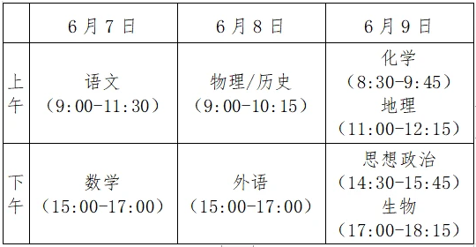
统一高考科目的考试时间以教育部公布为准。
满分750分
考生高考文化总成绩由统一高考的语文、数学、外语3门成绩和考生选择的3门选择性考试成绩组成，满分为750分。
语数外每门满分150分
统一高考科目的语文、数学、外语每门满分150分，均按原始成绩计入考生高考文化总成绩。
选考科目每门满分100分
选择性考试科目每门满分100分，其中，首选科目成绩按原始成绩计入考生高考文化总成绩，再选科目成绩按等级赋分后计入考生高考文化总成绩。

2022高考大事件
2022年2月
艺术类专业校考
寒假期间，大部分院校的艺考陆续开考。考生要仔细研读已报考院校的招生简章，了解考试时间、地点、项目等具体内容，在规定时间到指定地点参加考试。
特殊类型招生简章
高校高水平艺术团、体育类、高水平运动队等招生简章仍在陆续公布，考生家长需及时关注。
2022年3月
强基计划招生启动（划重点，考生注意）
2020年是“强基计划”实施的第一年，36所试点高校开展“强基计划”招生工作。2020年起，原有高校自主招生方式不再使用。根据教育部公布的政策，3月底前，试点高校发布年度强基计划招生简章。考生可关注阳光高考网站相关信息，根据高校简章要求，按时完成报名，并提交相关申请材料。
各省高招规定陆续公布
3月至5月各省市招生工作规定将陆续出台。考生和家长注意查看所在省市对考试组织、志愿填报、录取管理等详细规定。
高考体检
根据往年经验，部分省市高考体检安排在3月进行，考生要在学校（或报名所在地招办）组织下到指定医院参加体检。体检前，考生应该注意保持身体健康。体检中发现身体指标有异常的考生，在填报志愿时要避开限报专业。
2022年4月
强基计划报名启动
根据教育部发布的政策，4月强基计划网上报名启动，符合报考条件的考生可根据高校简章要求参加报名申请。
高校专项计划报名
高校专项计划一般在4月完成报名申请。
2022年5月
高校陆续发布招生章程
5月高校会陆续发布当年招生章程。招生章程是考生了解高校招生信息、录取规则的重要途径，是填报志愿的重要依据，考生和家长要认真参阅。
高招咨询会
部分高校将陆续举行招生咨询会、校园开放日，一般安排在周末。考生和家长可以有选择地参加，可通过高校咨询会了解详细报考信息。
军队院校、公费师范生、免费医学生招生
军队院校、公费师范生、免费医学生招生等有关政策出台。
2022年6月
2022年高考
根据往年情况，高考安排在6月7日-8日举行，考生要提前做好准备，按时应考。
成绩查询、最低控制分数线公布
高考后各省陆续公布高考成绩和各批次录取控制分数线，考生要及时关注和查询。
强基计划校考
根据教育部发布的政策，强基计划的高校考核安排在高考成绩发布后举行。试点高校对入围考生组织高校考核（含笔试、面试）和体育测试。一般在6月底至7月初。

